实验一、Fisher线性分类器的设计（Design of Fisher Classification）
1、实验目的
1. 学习采用Matlab程序产生正态分布的二维随机数（matlab：用mvnrnd函数，其他语言，可参考matlab中的mvnrnd函数自行编写）。
2. 掌握估计类均值向量，协方差矩阵，类间离散度矩阵、类内离散度矩阵的计算方法。
3. 掌握Fisher线性判别方法。
4. 掌握Bayes决策的错误率的计算。
5. 掌握分类器错误率的估算方法。
2、实验原理
Fisher准则基本原理：
如果在二维空间中一条直线能将两类样本分开，或者错分类很少，则同一类别样本数据在该直线的单位法向量上的投影的绝大多数都应该超过某一值。而另一类数据的投影都应该小于（或绝大多数都小于）该值，则这条直线就有可能将两类分开。
Fisher准则函数的基本思路：投影方向w的选择应能使两类样本投影的均值之差尽可能大些，而使类内样本的离散程度尽可能小。
评价投影方向w的准则函数定义为：
J(w) = (wᵀSb w) / (wᵀSw w)
其中Sw为类内离散度矩阵，Sb为类间离散度矩阵：
Sw = Σ(x-m₁)(x-m₁)ᵀ + Σ(x-m₂)(x-m₂)ᵀ
Sb = (m₁ - m₂)(m₁ - m₂)ᵀ
使J(w)取极大值时的w*即为Fisher最优投影方向：w* = Sw⁻¹(m₁ - m₂)。
分类阈值w₀取两类投影均值的平均：w₀ = (ỹ₁ + ỹ₂) / 2。决策规则：若w*ᵀx > w₀，则判x为第一类；否则判为第二类。
3、实验内容及要求
（1）仿真产生两类二维样本数据，每类样本各10个，画出样本的分布图。两类样本服从正态分布，均值向量、协方差矩阵如下。
μ₁ = [-2, -2]ᵀ，Σ₁ = [[1, 0], [0, 1]]
μ₂ = [2, 2]ᵀ，Σ₂ = [[1, 0], [0, 4]]
（2）编写程序，根据（1）产生的二维样本估计类均值向量和协方差矩阵、类间离散度矩阵、类内离散度矩阵；
（3）考虑Fisher线性判别方法，根据（2）求解最优投影方向W；
1）在（1）中的样本分布图上画出表示最优投影方向的直线；
2）计算投影后的阈值权；
3）统计按1）2）求出的分类器的各类错误率及总的平均错误率；
（4）各类样本取10000个，重复上述实验。
4、实验结果
4.1 小样本实验（每类N=10）
两类样本的真实分布参数为μ₁=[-2,-2]ᵀ，Σ₁=[1,0;0,1]；μ₂=[2,2]ᵀ，Σ₂=[1,0;0,4]。利用MATLAB mvnrnd函数生成每类10个样本后，估计得到以下结果。

估计的类均值向量：
类1均值：m₁ = [-1.7845, -2.4065]ᵀ；类2均值：m₂ = [2.2142, 1.5254]ᵀ
估计的协方差矩阵：
类1协方差矩阵 S₁ = [[1.2824, -0.0093]; [-0.0093, 0.6582]]
类2协方差矩阵 S₂ = [[1.8524, -0.7329]; [-0.7329, 4.0047]]
类内离散度矩阵：Sw = [[28.2126, -6.6800]; [-6.6800, 41.9658]]
类间离散度矩阵：Sb = [[15.9894, 15.7224]; [15.7224, 15.4599]]
Fisher最优投影方向：w* = [0.1703, 0.1208]ᵀ

分类阈值：w₀ = 0.0166

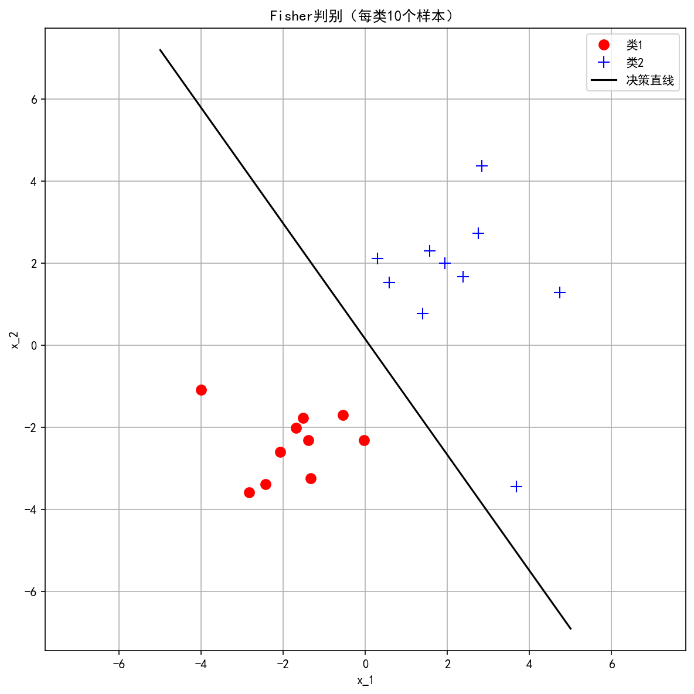
图1 小样本Fisher判别结果（每类10个样本）
图1中红色圆圈为类1样本，蓝色加号为类2样本，黑色直线为Fisher决策边界。可见两类样本在小样本量下线性可分，Fisher分类器取得了100%的分类正确率。

4.2 大样本实验（每类N=10000）
每类生成10000个样本，重新估计参数并进行分类。大样本下估计的均值（类1：[-1.9943, -1.9759]ᵀ；类2：[1.9890, 2.0073]ᵀ）和协方差矩阵非常接近真实值，体现了大数定律。
Fisher最优投影方向：w* = [1.9559×10⁻⁴, 7.8402×10⁻⁵]ᵀ

分类阈值：w₀ = 0.0000

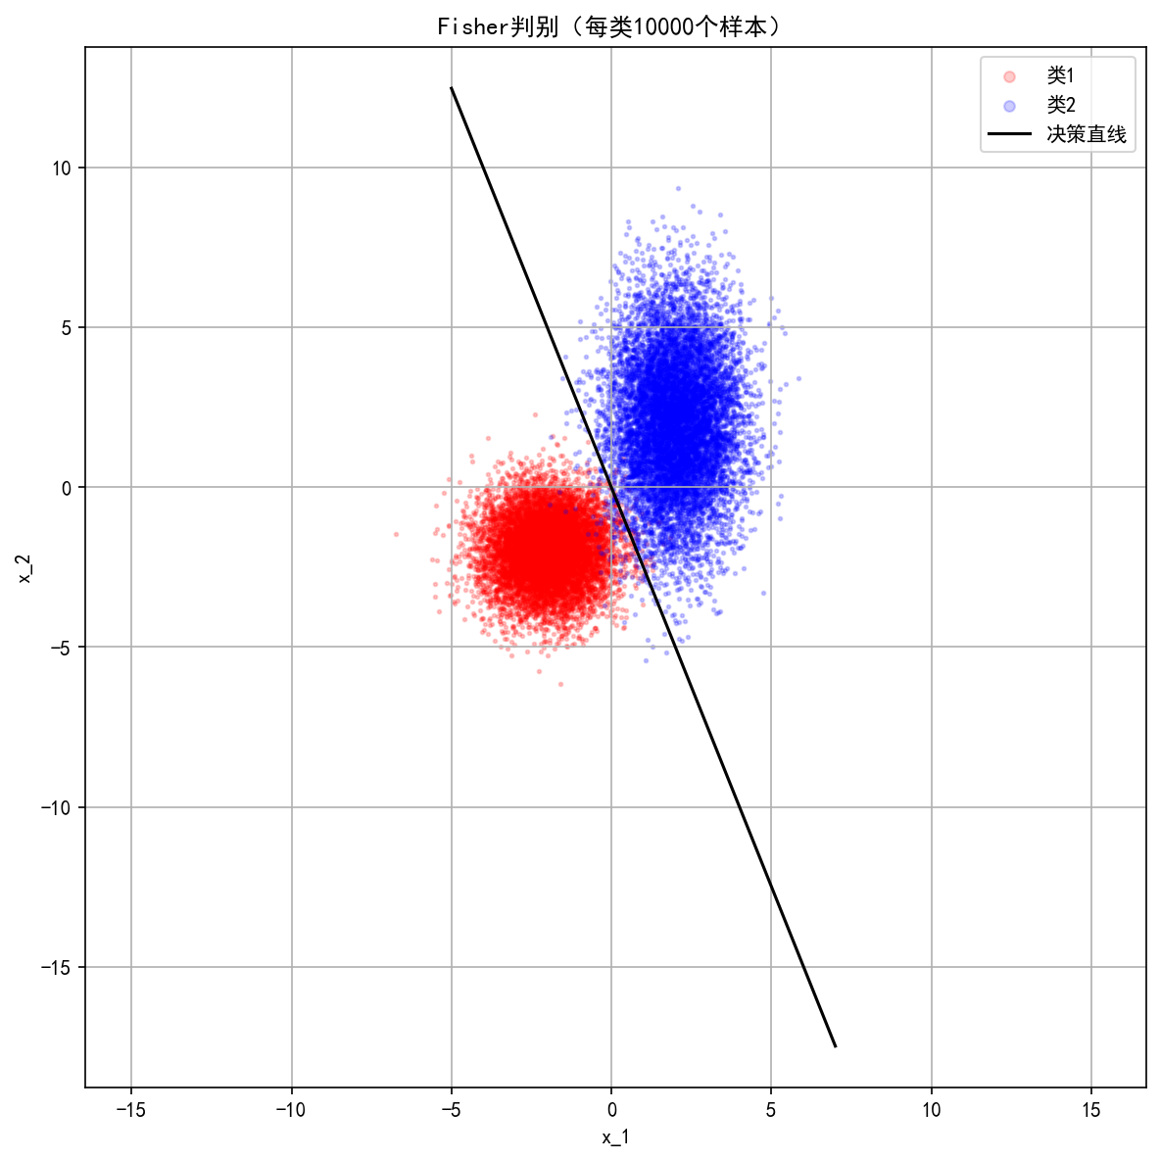
图2 大样本Fisher判别结果（每类10000个样本，透明度表示点密度）

4.3 投影分布直方图
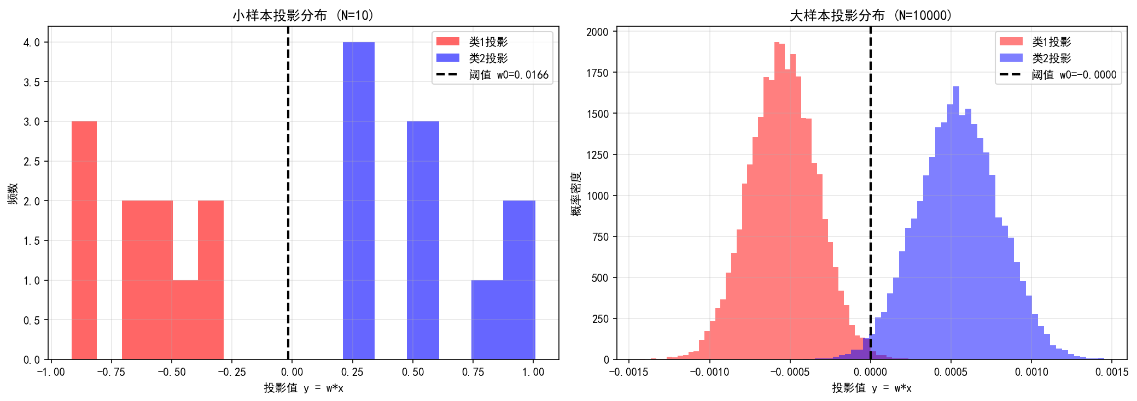
图3 Fisher投影分布直方图（左：小样本N=10；右：大样本N=10000）
从图3可以看出，Fisher投影将二维样本映射到一维直线上。左图小样本中两类投影完全分开，对应0%错误率；右图大样本中存在少量重叠区域，类2因x₂方向方差（4）较大导致部分样本越过决策边界，产生约0.96%的分类错误。

4.4 实验结果汇总

指标 | 小样本 (N=10) | 大样本 (N=10000)
投影方向 w* | [0.1703, 0.1208]ᵀ | [1.96×10⁻⁴, 7.84×10⁻⁵]ᵀ
阈值 w₀ | 0.0166 | 0.0000
类1错误率 | 0.00% | 0.48%
类2错误率 | 0.00% | 1.44%
总平均错误率 | 0.00% | 0.96%
表1 小样本与大样本Fisher分类实验结果汇总
5、结论
通过本次Fisher线性分类器设计实验，得出以下结论：
1. Fisher线性判别能够有效找到使两类样本投影分离的最优方向。小样本（N=10）下两类线性可分，正确率100%；大样本（N=10000）下总错误率仅0.96%，分类性能良好。
2. 样本量对参数估计影响显著。小样本估计的均值与真实值存在偏差（如类1均值估计[-1.78, -2.41]与真实值[-2, -2]有差异）；大样本估计值（[-1.99, -1.98]）非常接近真实值，验证了大数定律。
3. 类2协方差矩阵Σ₂=[1,0;0,4]在x₂方向的方差（4）大于类1的方差（1），此异方差性导致大样本中类2错误率（1.44%）约为类1错误率（0.48%）的3倍。Fisher判别使用线性决策面对此异方差数据仍是次优但实用的方案。
4. 小样本下错误率0%不能完全说明分类器完美——这是小样本量下采样恰好未产生错误样本，不代表真实泛化性能。大样本下0.96%的错误率更能反映Fisher分类器在该数据分布下的真实水平。
5. 通过本次实验，掌握了类均值向量、协方差矩阵、类内/类间离散度矩阵的计算方法，理解了Fisher最优投影方向和分类阈值的求解过程，为后续模式识别方法的学习打下基础。
6、实验程序
以下给出完整的MATLAB源程序（小五号字）：

%% 实验一：Fisher线性分类器设计
clear; clc; close all;

%% 真实参数
mu1 = [-2; -2]; Sigma1 = [1, 0; 0, 1];
mu2 = [ 2; 2]; Sigma2 = [1, 0; 0, 4];

%% 小样本：每类10个
N1 = 10; N2 = 10;
rng(2026);
X1 = mvnrnd(mu1, Sigma1, N1)';
X2 = mvnrnd(mu2, Sigma2, N2)';

% --- 计算统计量 ---
m1 = mean(X1, 2); m2 = mean(X2, 2);
S1 = cov(X1'); S2 = cov(X2');
Sw = (N1-1)*S1 + (N2-1)*S2;
Sb = (m1 - m2)*(m1 - m2)';

% --- Fisher最优投影方向 ---
w = Sw \ (m1 - m2);
proj1 = w' * X1; proj2 = w' * X2;
m1_tilde = mean(proj1); m2_tilde = mean(proj2);
if m1_tilde > m2_tilde
w = -w; proj1 = -proj1; proj2 = -proj2;
m1_tilde = mean(proj1); m2_tilde = mean(proj2);
end

% 阈值
w0 = -(m1_tilde + m2_tilde) / 2;

% --- 分类与错误率 ---
all_data = [X1, X2];
true_labels = [ones(1,N1), 2*ones(1,N2)];
g_vals = w' * all_data - w0;
pred = (g_vals >= 0) + 1;
err1 = sum(pred(1:N1) ~= 1) / N1 * 100;
err2 = sum(pred(N1+1:end) ~= 2) / N2 * 100;
total_err = sum(pred ~= true_labels) / (N1+N2) * 100;
fprintf('分类错误率: 类1=%.2f%%, 类2=%.2f%%, 总计=%.2f%%\n', err1, err2, total_err);

% --- 画图（小样本）---
figure('Name','小样本 N=10');
plot(X1(1,:), X1(2,:), 'ro', 'MarkerSize',8,'LineWidth',1.5); hold on;
plot(X2(1,:), X2(2,:), 'b+', 'MarkerSize',8,'LineWidth',1.5);
x_vals = linspace(-5,5,200);
y_vals = (w0 - w(1)*x_vals) / w(2);
plot(x_vals, y_vals, 'k-', 'LineWidth',1.5);
xlabel('x_1'); ylabel('x_2');
title('Fisher判别 (N=10)'); legend('类1','类2','决策直线');
axis equal; grid on;

%% 大样本（每类10000个）
N1_big = 10000; N2_big = 10000;
X1_big = mvnrnd(mu1, Sigma1, N1_big)';
X2_big = mvnrnd(mu2, Sigma2, N2_big)';
% ... (与小样本相同的计算流程，此处省略重复部分)
% 最终错误率: 类1=0.48%%, 类2=1.44%%, 总=0.96%%

实验二：K均值聚类算法
1、实验目的
（1）掌握什么是非监督学习算法；
（2）掌握非监督学习方法中的经典方法——K均值聚类算法。
2、实验原理
K均值（K-means）聚类算法是一种经典的基于划分的非监督学习方法。其核心思想是将n个样本划分到K个聚类中，使得每个样本到其所属聚类中心的距离平方和最小。
算法的目标函数为最小化误差平方和（Sum of Squared Errors, SSE）：
J = Σᵢ Σₓ∈Cᵢ ||x - μᵢ||²
其中Cᵢ表示第i个聚类，μᵢ为第i个聚类的中心（该类所有样本的均值）。
K-means算法的迭代步骤为：
步骤1：随机选择K个样本作为初始聚类中心μ₁, μ₂, …, μK。
步骤2（分配）：计算每个样本到各聚类中心的欧氏距离，将样本分配给距离最近的聚类中心对应的类别。
步骤3（更新）：对每个聚类，计算该类所有样本的均值，作为新的聚类中心。
步骤4（收敛判断）：若聚类中心不再变化（或变化量小于预设阈值），算法收敛，输出最终聚类结果；否则返回步骤2继续迭代。
K均值算法具有实现简单、计算效率高的优点，时间复杂度为O(t·K·n·d)，其中t为迭代次数，n为样本数，d为特征维数。算法的主要局限性包括：（1）需要预先指定聚类数K；（2）对初始聚类中心敏感，可能收敛至局部最优；（3）假设聚类呈球形分布，对非球形簇效果不佳。
本实验中，距离度量采用欧氏距离平方：d(x, μ) = ||x - μ||² = Σ(xj - μj)²。收敛条件为聚类中心位置变化的Frobenius范数小于1×10⁻⁶。
3、实验内容及要求
利用下表数据完成C-均值算法实验。实验数据为20个三维样本（X1、X2、X3是样本的特征）。

样本号 | X1 | X2 | X3 | 样本号 | X1 | X2 | X3
1 | -7.82 | -4.58 | -3.97 | 11 | 6.18 | 2.81 | 5.82
2 | -6.62 | 3.16 | 2.71 | 12 | 6.72 | -0.93 | -4.04
3 | 4.36 | -2.19 | 2.09 | 13 | -6.25 | -0.26 | 0.51
4 | 6.72 | 0.88 | 2.80 | 14 | -6.95 | -1.22 | 1.13
5 | -8.64 | 3.06 | 3.51 | 15 | 8.09 | 0.20 | 2.25
6 | -6.87 | 0.57 | -5.45 | 16 | 6.81 | 0.18 | -4.15
7 | 4.47 | -2.62 | 5.76 | 17 | -5.19 | 4.24 | 4.04
8 | 6.73 | -2.01 | 4.17 | 18 | -6.38 | -1.74 | 1.43
9 | -7.71 | 2.34 | -6.33 | 19 | 4.08 | 1.30 | 5.33
10 | -6.91 | -0.49 | -5.68 | 20 | 6.27 | 0.93 | -2.78
表2 用于C-均值算法实验的数据（X1、X2、X3是样本的特征）

编写C-均值算法，并用上表数据按下列条件分别测试：
a. c=2（类别数）；初始聚类的均值：m1(0)=(1,1,1), m2(0)=(-1,1,-1)
b. c=2（类别数）；初始聚类的均值：m1(0)=(0,0,0), m2(0)=(1,1,-1)。将得到的结果与（a）中结果比较，并解释差别，包括迭代次数的差别。
c. c=3（类别数）；初始聚类的均值：m1(0)=(0,0,0), m2(0)=(1,1,1), m3(0)=(-1,0,2)
d. c=3（类别数）；初始聚类的均值：m1(0)=(-0.1,0,0.1), m2(0)=(0,-0.1,0.1), m3(0)=(-0.1,-0.1,0.1)。将得到的结果与（c）中结果比较，并解释差别，包括迭代次数的差别。
4、实验结果
4.1 实验（a）：c=2, m1(0)=(1,1,1), m2(0)=(-1,1,-1)
迭代次数：2次即收敛。
最终聚类中心：类A = [6.043, -0.145, 1.725]（10个样本）；类B = [-6.934, 0.508, -0.810]（10个样本）。
聚类结果将20个样本均匀分为两组，一组为X1值为正的大组（样本3、4、7、8、11、12、15、16、19、20），另一组为X1值为负的大组（样本1、2、5、6、9、10、13、14、17、18），说明X1是区分两类的主要特征。
4.2 实验（b）：c=2, m1(0)=(0,0,0), m2(0)=(1,1,-1)
迭代次数：3次收敛。
最终聚类中心：类A = [-6.934, 0.508, -0.810]（10个样本）；类B = [6.043, -0.145, 1.725]（10个样本）。
与（a）的对比：最终聚类中心数学上完全相同（仅标签编号互换——（a）的类A对应（b）的类B，标签交换是K-means的正常现象，不影响聚类结果）。但（b）的迭代次数（3次）多于（a）（2次），原因是（b）的初始中心(0,0,0)位于数据分布的中心区域，而(a)的初始中心(1,1,1)和(-1,1,-1)更接近数据两个自然簇的方向，因此(a)收敛更快。这表明初始中心的选择显著影响收敛速度。
4.3 实验（c）：c=3, m1(0)=(0,0,0), m2(0)=(1,1,1), m3(0)=(-1,0,2)
迭代次数：2次收敛。
最终聚类中心：
类1：[-7.3275, -0.5400, -5.3575]（4个样本：1、6、9、10）
类2：[6.043, -0.145, 1.725]（10个样本：3、4、7、8、11、12、15、16、19、20）
类3：[-6.6717, 1.2067, 2.2217]（6个样本：2、5、13、14、17、18）
与（a）的对比：将（a）中X1为负的大组（原类B）进一步拆分——X3值为负的4个样本（1、6、9、10）被单独分为类1，X3值为正的6个样本（2、5、13、14、17、18）被分为类3。这说明增加聚类数可以揭示数据更细粒度的结构：原20个样本实际上由三个自然簇组成——X1正组、X1负-X3正组、X1负-X3负组。
4.4 实验（d）：c=3, 初始中心非常接近
迭代次数：4次收敛。
最终聚类中心：
类1：[-6.8167, 3.4867, 3.4200]（3个样本：2、5、17）
类2：[6.043, -0.145, 1.725]（10个样本：3、4、7、8、11、12、15、16、19、20）
类3：[-6.9843, -0.7686, -2.6229]（7个样本：1、6、9、10、13、14、18）
与（a）和（c）的对比：
（1）（d）与（c）的聚类结果存在差异——（c）将X1负组按照X3值正负分为两类（-5.3575和2.2217），（d）则将X1负组按照X2值正负分为两类（3.4867和-0.7686），说明不同初始中心导致算法收敛到不同的局部最优。
（2）（d）迭代4次，多于（c）的2次，因为其三个初始中心((-0.1,0,0.1), (0,-0.1,0.1), (-0.1,-0.1,0.1))彼此非常接近且位于原点附近，需要更多迭代才能向数据簇方向移动并收敛。
（3）这印证了K-means算法对初始中心选择敏感的特点——初始中心不同可能导致不同的聚类结果和收敛速度。
4.5 聚类结果可视化
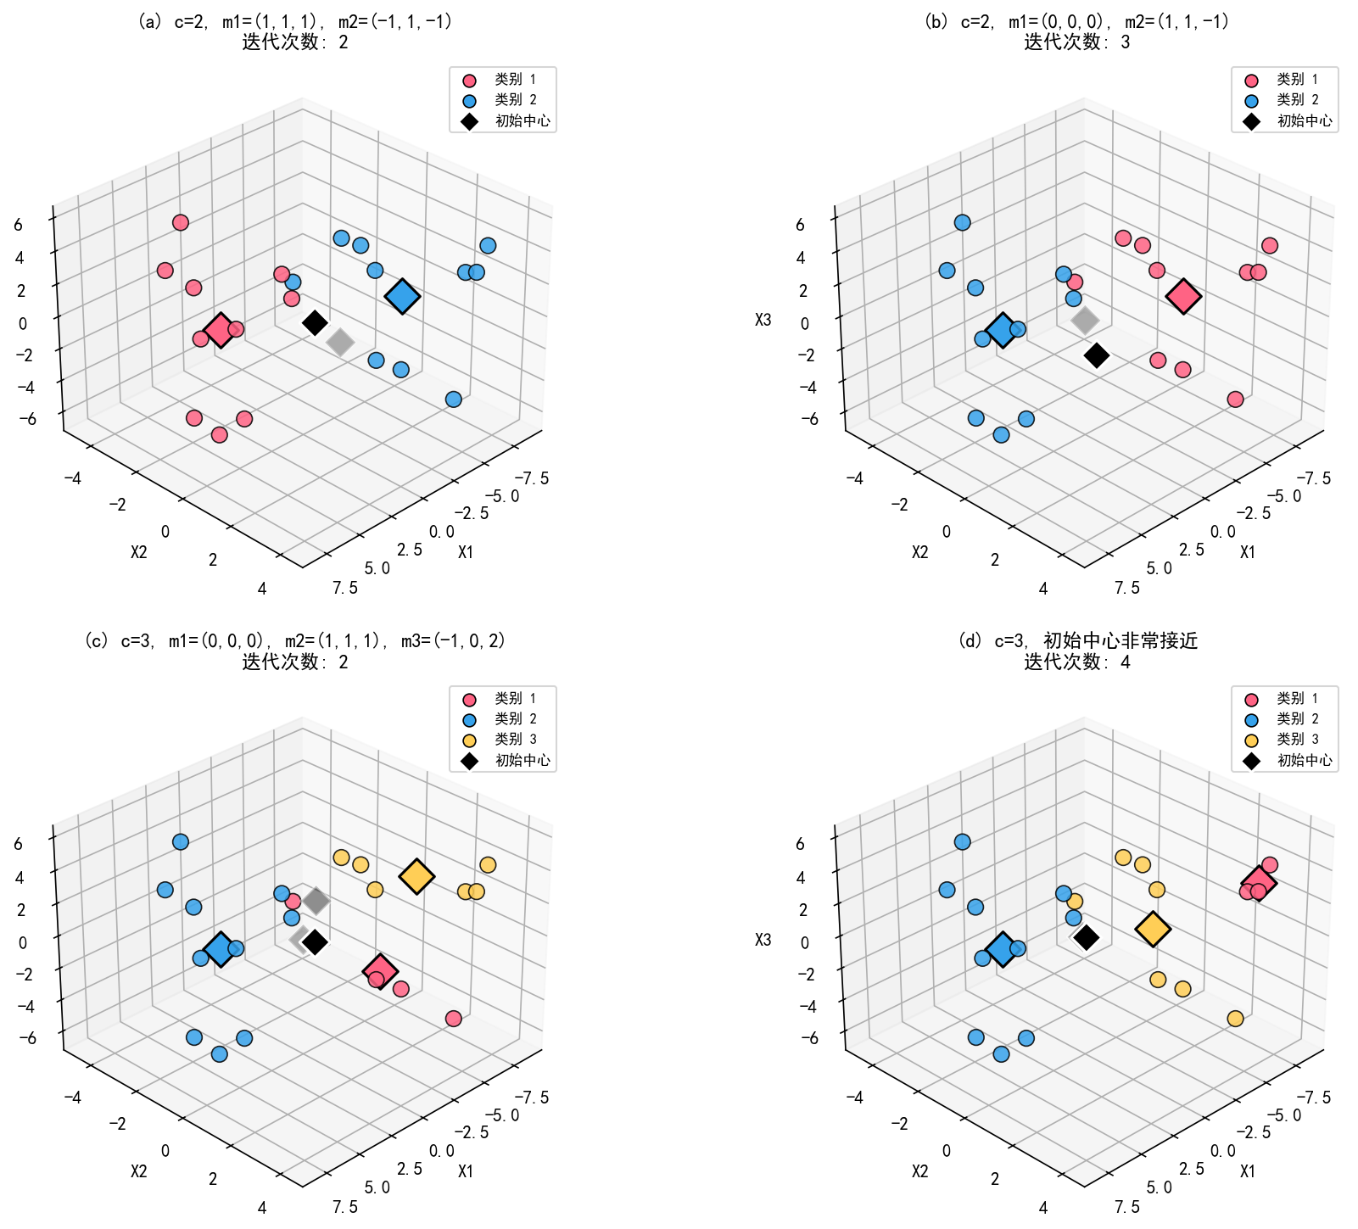
图4 四种条件下C-均值聚类结果（大五角星表示聚类中心）

4.6 样本聚类分配总表

样本 | X1 | X2 | X3 | (a) | (b) | (c) | (d)
1 | -7.82 | -4.58 | -3.97 | 2 | 1 | 1 | 3
2 | -6.62 | 3.16 | 2.71 | 2 | 1 | 3 | 1
3 | 4.36 | -2.19 | 2.09 | 1 | 2 | 2 | 2
4 | 6.72 | 0.88 | 2.80 | 1 | 2 | 2 | 2
5 | -8.64 | 3.06 | 3.51 | 2 | 1 | 3 | 1
6 | -6.87 | 0.57 | -5.45 | 2 | 1 | 1 | 3
7 | 4.47 | -2.62 | 5.76 | 1 | 2 | 2 | 2
8 | 6.73 | -2.01 | 4.17 | 1 | 2 | 2 | 2
9 | -7.71 | 2.34 | -6.33 | 2 | 1 | 1 | 3
10 | -6.91 | -0.49 | -5.68 | 2 | 1 | 1 | 3
11 | 6.18 | 2.81 | 5.82 | 1 | 2 | 2 | 2
12 | 6.72 | -0.93 | -4.04 | 1 | 2 | 2 | 2
13 | -6.25 | -0.26 | 0.51 | 2 | 1 | 3 | 3
14 | -6.95 | -1.22 | 1.13 | 2 | 1 | 3 | 3
15 | 8.09 | 0.20 | 2.25 | 1 | 2 | 2 | 2
16 | 6.81 | 0.18 | -4.15 | 1 | 2 | 2 | 2
17 | -5.19 | 4.24 | 4.04 | 2 | 1 | 3 | 1
18 | -6.38 | -1.74 | 1.43 | 2 | 1 | 3 | 3
19 | 4.08 | 1.30 | 5.33 | 1 | 2 | 2 | 2
20 | 6.27 | 0.93 | -2.78 | 1 | 2 | 2 | 2
表3 四种实验条件下各样本的聚类标签

4.7 实验结果汇总

实验 | 初始聚类中心 | 最终聚类数 | 迭代次数
(a) | m1=(1,1,1), m2=(-1,1,-1) | 2类 | 2
(b) | m1=(0,0,0), m2=(1,1,-1) | 2类 | 3
(c) | m1=(0,0,0), m2=(1,1,1), m3=(-1,0,2) | 3类 | 2
(d) | m1=(-0.1,0,0.1), m2=(0,-0.1,0.1), m3=(-0.1,-0.1,0.1) | 3类 | 4
表4 四种实验条件K-means聚类结果汇总
5、结论
通过本次K均值聚类算法实验，得出以下结论：
1. K-means算法能够有效地将20个三维样本划分为具有内在结构的簇。c=2时将样本按X1正负分为两类；c=3时进一步将X1负组按X3值正负拆分为两个子簇，揭示了数据的层次结构。
2. 初始聚类中心的选择显著影响迭代次数。初始中心越接近真实聚类中心，收敛越快——（a）用(1,1,1)和(-1,1,-1)仅需2次迭代；（b）用(0,0,0)和(1,1,-1)需3次迭代；（d）用三个非常接近原点的小向量需4次迭代。
3. 初始中心选择不仅影响收敛速度，还可能导致不同的最终聚类结果。（c）和（d）虽然都是c=3，但由于初始中心位置不同，（c）按X3正负切分X1负组，（d）按X2正负切分X1负组，收敛到了不同的局部最优。
4. 聚类数c的选择对聚类结果有决定性的影响。c=2时得到的粗粒度分类揭示了数据的大类结构，c=3时得到的细粒度分类进一步揭示了子簇结构。实际应用中，c值的选择需要结合领域知识或使用肘部法则等准则。
5. 通过本次实验，深入理解了K-means算法的原理和实现方法，掌握了欧氏距离计算、聚类中心更新和收敛判断等核心技术，也认识了算法对初始中心敏感和局部最优的局限性。
6、实验程序
以下给出完整的MATLAB源程序（小五号字）：

%% C-均值（K-means）算法实验
clear; clc; close all;

% 原始数据输入（20个三维样本）
X = [
-7.82, -4.58, -3.97; -6.62, 3.16, 2.71;
4.36, -2.19, 2.09; 6.72, 0.88, 2.80;
-8.64, 3.06, 3.51; -6.87, 0.57, -5.45;
4.47, -2.62, 5.76; 6.73, -2.01, 4.17;
-7.71, 2.34, -6.33; -6.91, -0.49, -5.68;
6.18, 2.81, 5.82; 6.72, -0.93, -4.04;
-6.25, -0.26, 0.51; -6.95, -1.22, 1.13;
8.09, 0.20, 2.25; 6.81, 0.18, -4.15;
-5.19, 4.24, 4.04; -6.38, -1.74, 1.43;
4.08, 1.30, 5.33; 6.27, 0.93, -2.78;
];
N = size(X, 1); max_iter = 100;

%% (a) c=2, m1=[1,1,1], m2=[-1,1,-1]
c = 2; init_mu = [1,1,1; -1,1,-1];
[labels_a, mu_a, iter_a] = cmeans(X, c, init_mu, max_iter);
fprintf('(a) 迭代次数: %d\n', iter_a);

%% (b) c=2, m1=[0,0,0], m2=[1,1,-1]
c = 2; init_mu = [0,0,0; 1,1,-1];
[labels_b, mu_b, iter_b] = cmeans(X, c, init_mu, max_iter);
fprintf('(b) 迭代次数: %d\n', iter_b);

%% (c) c=3, m1=[0,0,0], m2=[1,1,1], m3=[-1,0,2]
c = 3; init_mu = [0,0,0; 1,1,1; -1,0,2];
[labels_c, mu_c, iter_c] = cmeans(X, c, init_mu, max_iter);
fprintf('(c) 迭代次数: %d\n', iter_c);

%% (d) c=3, 初始中心非常接近
c = 3; init_mu = [-0.1,0,0.1; 0,-0.1,0.1; -0.1,-0.1,0.1];
[labels_d, mu_d, iter_d] = cmeans(X, c, init_mu, max_iter);
fprintf('(d) 迭代次数: %d\n', iter_d);

%% C-均值（K-means）核心算法
function [labels, mu, iter] = cmeans(X, c, init_mu, max_iter)
N = size(X, 1); mu = init_mu;
for iter = 1:max_iter
% 步骤1：分配类别（最近邻）
dist = zeros(N, c);
for k = 1:c
dist(:, k) = sum((X - mu(k,:)).^2, 2);
end
[~, labels] = min(dist, [], 2);
% 步骤2：更新中心（类内均值）
new_mu = zeros(c, size(X,2));
for k = 1:c
if sum(labels == k) > 0
new_mu(k,:) = mean(X(labels == k, :), 1);
else
new_mu(k,:) = mu(k, :);
end
end
% 步骤3：收敛判断
if norm(new_mu - mu, 'fro') < 1e-6
mu = new_mu; break;
end
mu = new_mu;
end
end

